WORKSHEETS (LEMBAR KERJA)

|  |  |  |
| --- | --- | --- |
| **Mata Kuliah** | **:** | **Anatomi** |
| **Materi** | **:** | **Musculoskeletal** |
| **NIM/Nama Mahasiswa** | **:** | **2110101045 / Nadia Putri Anggraheni** |

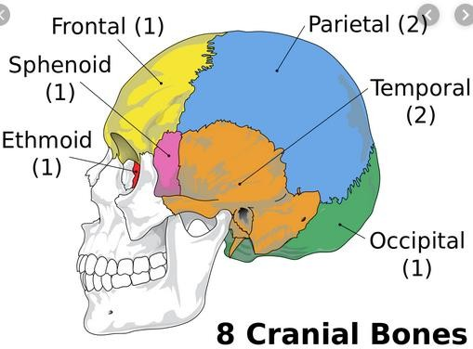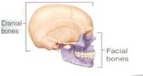

Cranium

5

Jelaskan fungsi sendi dan contohnya :

Sendi berfungsi berupa menghubungkan dua tulang, memberi struktur, serta membantu oto untuk menggerakan tulang.

Contohnya : sendi sinartrosis, sendi amfiartrosis, dan sendi diartrosis.

4

3

Jelaskan klasifikasi Tulang menurut bentuknya :

1. Tulang longa (tulang panjang) yaitu tulang yang ukuran panjangnya terbesar, contoh os humerus
2. Ossa brevia (tulang pendek) yaitu tulang yang ketiga kurannya kira-kira samabesar, contoh ossa carpi.
3. Ossaa plana (tulang gepeng/pipih) yaitu tulang yang ukuran lebarnya terbesar, contoh os parietale.
4. Ossa irregular (tulang tak beraturan), contoh os sphenoidale.
5. Ossa pneumatica (tulang berongga), contoh os maxilla.

2

1

Jumlah tulang manusia 206

Tulang Terdiri atas :

tulang tengkorak/cranium 8 buah, tulang wajah 14 buah, tulang telinga dalam 6 buah, tulang lidah 1 buah, tulang dada 25 buah, tulang belakang (vertebrae) dan pelvis 26 buah, tulang ekstremitas atas 64 buah, tulang ekstremitas bawah 62 buah.

**Pembahasan**

**Keterangan**

**No**

|  |  |
| --- | --- |
| Axial Skeleton | Apendicular sceleton |
| Skull, Sterum | Supporing (scapula and collarbone) |
| Ribs | Upper ilmb bones |
| Vertebrae | Supporting bones (hip) |
| Sacrum | Lower limb bones |

No Keterangan Pembahasan

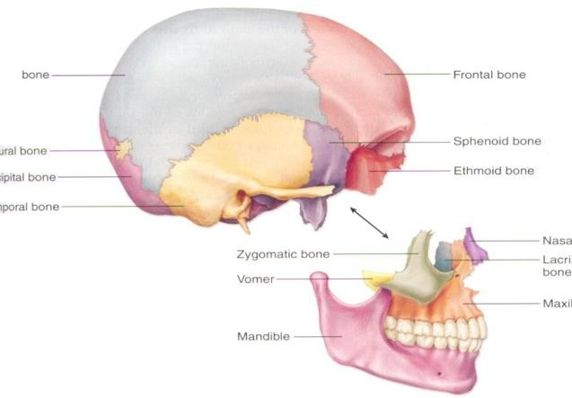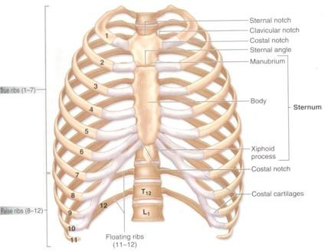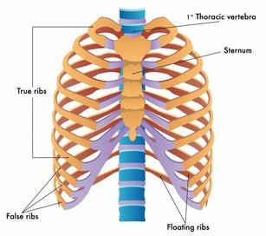

No Keterangan Pembahasan

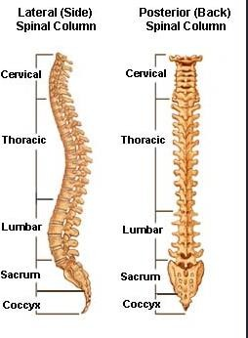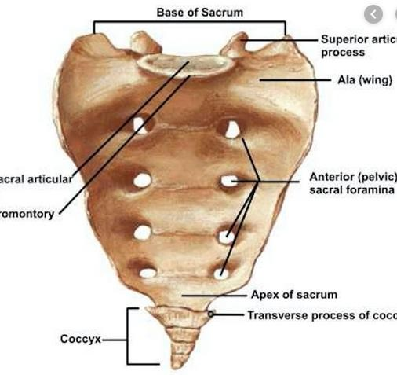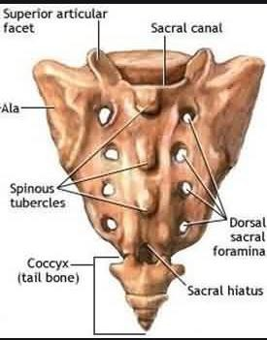

|  |  |  |  |
| --- | --- | --- | --- |
| **No** | **Keterangan** |  | **Pembahasan** |
|  | Pectoral/shoulder girdle  Clavicle  Acromio clavicular  joint    Scapula | | |
|  | Upper limb bones  Scapula  humerus  Ulna    Radius  Carpals  Metacarpals  Phalanges | | |
|  | Hip/pelvis  Os coxae terdiri dari  Os ilium, os ischium, dan  Os pubis.  sacrum  Acetabulum  Os coccygeus  Obturator foramen  Pubic tubercle | | |

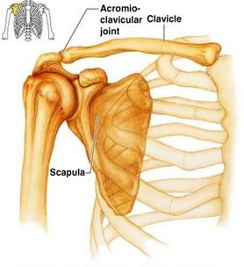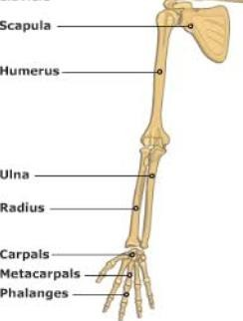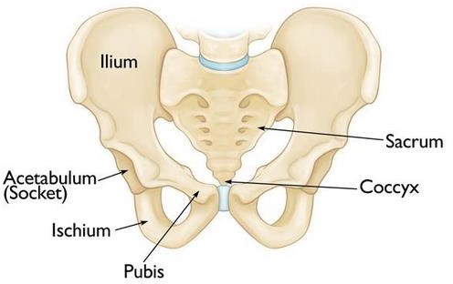

,,,,

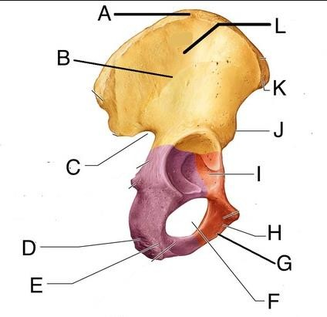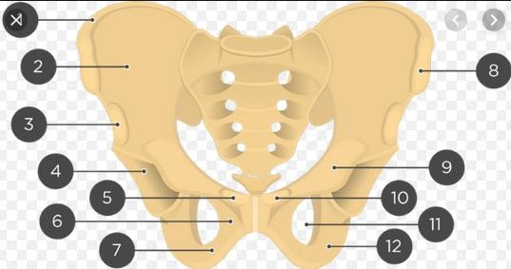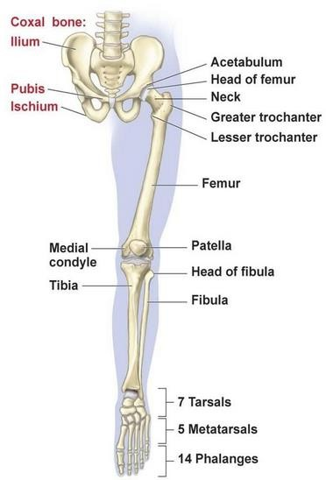

Keterangan : Keterangan:

1. Lliac creast 1.) Iliact crest
2. Anterior gluteal line 2.) Ilium
3. Createrscialic notch 3.) Anterior superior iliac spine
4. Ischial tuberosity 4.) Acetabulum
5. Isohial ramus 5.) Pubie tubercle
6. Obturator furamen 6.) Pubis
7. Inferior ramus of publis 7.) Ischium
8. Pubis 8.) Crista iliaca
9. Acetabulum 9.) Pubis
10. Anterior inferior iliac spine 10.) Os coceygeus
11. Anterior superior iliac spine 11.) Obturator flamen
12. Ala of ilium 12.) Ischium

**Pembahasan**

**Keterangan**

**No**